- Не считайте, что Вы можете испортить жизнь своего ребенка, обратившись к врачу.  - Помните - чем раньше Вы обратитесь за помощью, тем больше шансов, что помощь будет эффективна!  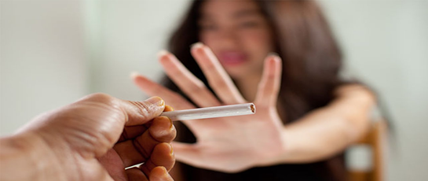 |  |  |  | - УЗ «Полоцкая областная психиатрическая больница»  - «НЕТ!» - наркотикам!  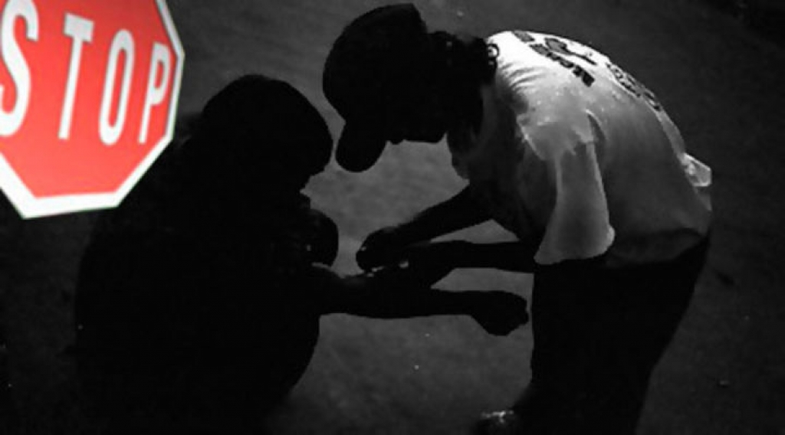 |  | Вы  Если Вы убедились, что Ваши усилия не дали желаемых результатов, и ребенок продолжает употреблять наркотики, не стесняйтесь обратиться за помощью к специалистам.  НАШИ КОНТАКТЫ:  - Телефон доверия: 8 (0214) 77-22-20  - Телефон регистратуры диспансерного отделения УЗ «Полоцкая областная психиатрическая больница2:  8 (0214) 77-30-68  - Факс: 8 (0214) 46-80-72  - Приемный покой УЗ «Полоцкая областная психиатрическая больница»: 8 (0214) 46-80-52  ВЕБ-САЙТ:  https://psixbolnicapolotsk.by  Е-MAIL:  vavilonpb@yandex.by  Разработала: врач-психиатр-нарколог Безуглова О.А  Полоцк, .2021г.  чем раньш2-2е Вы обратитесь за помощью, тем бол шансов, что помощь будет эффективна. наилучший эффект обеспечивает изоляция от компании, в которой он начал употреблять наркотики.
 | Подростковая наркомания в сравнении с наркозависимостью у взрослых развивается по другой схеме и приводит к более печальным последствиям. Даже первый прием наркотического средства может сформировать у подростка тяжелую степень зависимости, спровоцировав вырождение личности и мутации в организме.  Ребенок становится наркоманом не просто так. Выделяют группы факторов, повышающих риск употребления наркотиков подростками:  Биологические факторы:  В группу входят дети с генетическими нарушениями нейромедиаторных связей. В подобном случае головной мозг быстро дает команду на привыкание к наркотикам, закрепляет эти связи и формирует устойчивую зависимость.  Психологические факторы:  - Не зрелая личность;  - Отсутствие силы воли;  - Нежелание ставить цели;  - Тяготение к получению наслаждения;  - Отсутствие навыков противостоять желаниям;  - Невозможность оценивать свое поведение.  Кроме того, существует еще и ряд других факторов, которые могут стать предпосылкой к наркомании. К ним относятся:  - Особенности пубертатного периода  - Высокая эмоциональность;  - Гормональный дисбаланс. |  |  | КАК РАЗВИВАЕТСЯ ПОДРОСТКОВАЯ НАРКОМАНИЯ:  - Первая фаза. Это период, когда выявить зависимость сложно, но прием наркотиков, ПАВ (психоактивных веществ) уже сказывается на физическом состоянии ребенка. У него может наблюдаться рвотный рефлекс, головная боль, подавленность, от невозможности получить обещанный «кайф». Эта стадия считается значимой, так как именно в это время у подростка формируется неправильное представление о безвредности и безопасности наркотика;  - Вторая фаза. На этой стадии подростку удается выйти за пределы разума. И если на предыдущем этапе наркотик казался баловством, то теперь он становится средством для достижения чувства эйфории. И, несмотря на то, что на этом этапе нет сформировавшейся зависимости, то частота приема дозы возрастает;  - Третья фаза. Этот этап подростковой наркомании характеризуется формированием психологической зависимости. Длительные периоды без дозы вызывают у подростка переживания и беспокойство. Теперь наркотик становится единственным способом, который может избавить его от ощущения дискомфорта;  - Четвертая фаза. Этот этап характеризуется сформировавшейся физической тягой к запрещенным препаратам, когда у подростка развиваются нарушения в деятельности внутренних органов. Без наркотика наступает ломка, которая проявляется и на уровне физиологии, и психики.  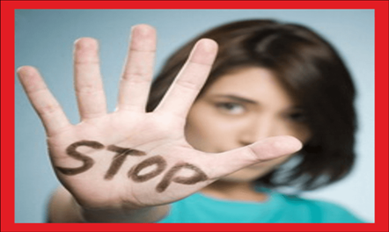 | К ПРИЗНАКАМ УПОТРЕБЛЕНИЯ НАРКОТИКОВ ОТНОСЯТСЯ:  - слишком сильные перепады настроения, когда беспричинные вспышки агрессии сменяющиеся приступами жизнелюбия и люби ко всем.  - несвойственную для конкретного возраста активность, либо наоборот «погружения в себя».  - расширенные либо слишком суженные зрачки глаз.  - проблемы с речью, проблемы с координацией.  - появление на теле язв, так же могут начать выпадать волосы, возникнуть серьёзные проблемы с зубами.  - появление проблем со сном, у начинающего наркомана может появиться либо бессоница либо сонливость.  - перепады аппетита.  ПРОФИЛАКТИКА НАРКОМАНИИ У ПОДРОСТКОВ:  Прежде всего, профилактика наркомании, как и других вредных привычек, сводится к личному примеру его родителей. То, что с ранних лет видит ребенок, он считает нормой жизни. Как родители относятся к курению, алкоголю, какие люди приходят в гости, как происходит общение и отмечание праздников – все это откладывается в сознании ребенка и формирует у него определенную модель поведения.  Наркотики и спиртное многими подростками рассматриваются как способ расслабления и ухода от напрягающей действительности. Но задача родителей – противопоставить такому пагубному расслаблению другие способы решения проблем, и объяснить подростку, что уход в иллюзорный мир – это мгновенное наслаждение, и оно не стоит загубленной молодой жизни.

